- Appearance
성상
  - Procedure
절차
    - Observe visually with white paper.
백색 종이에서 육안 관찰한다.

- Identification by HPLC
HPLC에 의한 확인시험
  - Procedure
절차
    - Proceed as directed under the test “Assay”.
“함량” 시험법에 따라 시험한다.
    - Compare the retention time of the major peak in the chromatogram of the sample solution and standard solution obtained from the Assay.
함량시험 결과로부터 얻어진 검액과 표준액 크마토그램의 주피크 유지시간을 비교한다.
- Dissolution <Method-A: Amlodipine>
용출 <방법-A : 암로디핀>

Note:
- Use all HPLC grade solvents.

HPLC 등급의 용매를 사용한다.
- Use rubber vial cap

고무 바이알 마개를 사용한다.
- Do not expose any of the solutions to stainless steel because of the degradation of Amlodipine.

암로디핀의 분해가 일어날 수 있으므로 스테인레스 재질에 용액을 노출시키지 않는다.
- It is highly recommended to keep needle wash procedure with methanol.

암로디핀의 브라켓팅 바이알을 각각 준비한다.
  - Test information
시험 정보
    - Standard
표준품
Standard Name | Grade
Amlodipine besylate | Working standard or Reference standard
    - Reagent
시약
Reagent | Grade | Manufacturer | Cat. No. | Tracking No.
Hydrochloric acid | EP | SAMCHUN | H0519 | LH001
Ammonium phosphate monobasic | EP | DAEJUNG | 1079-4400 | SA008
 | ACS | SIGMA-ALDRICH | 216003 | SA003
Ortho-phosphoric acid | ACS | MERCK | 100573 | LP012
Acetonitrile | HPLC | J.T.Baker | 9017-88 | LA037
Methanol | HPLC | J.T.Baker | 9093-88 | LM035
Note: Use reagent of manufacturer in the above table or equivalent grade.
Note: 위의 표에 있는 제조처의 시약을 사용하거나 이와 동등한 grade를 사용한다.
    - Solution stability
용액안정성
Solution | Stability information
Mobile phase | Stable for 3 days at RT (15 – 25 ℃)  실온(15 - 25 °C)에서 3 일간 안정하다.
Standard solution | Stable for 3 days at Rt (15 – 25 ℃) and Ref. (2 – 8 ℃).  실온(15 - 25 °C) 및 냉장(2 - 8 °C)에서 3 일간 안정하다.
Sample solution | Stable for 1 day at Rt (15 – 25 ℃) and 3 days at Ref. (2 – 8 ℃).  실온(15 - 25 °C)에서 1일간 안정하며, 냉장(2 - 8 °C)에서 3 일간 안정하다.
  - Dissolution medium preparation (0.01 N Hydrochloric acid)
용출액 조제 (0.01 N Hydrochloric acid)
    - Dilute 0.85 mL of concentrated hydrochloric acid in 1000 ml of Milli-Q water and mix well.
염산 0.85 mL을 물 1000 mL에 넣고 잘 섞는다.
  - Buffer preparation
완충액 조제
    - Weigh and transfer about 2.3 g of ammonium phosphate monobasic into 1000 mL of Milli-Q water. Adjust the pH 2.0 ± 0.02 with ortho-phosphoric acid.
Ammonium phosphate monobasic 약 2.3 g을 적당한 용기에 옮기고, 물 1000 mL에 녹이고 잘 섞는다. ortho-phosphoric acid로 pH가 2.0±0.02 되도록 조정한다.
  - Mobile phase A preparation
이동상 A 조제
    - Mix buffer solution and acetonitrile in the ratio of 80:20 v/v, respectively. Degas in a sonicator for about 10 minutes.
완충액 및 아세토니트릴을 80 : 20 v/v의 비율로 혼합한다. 10분간 탈기한다.
  - Mobile phase B preparation
이동상 B 조제
    - Mix buffer solution and acetonitrile in the ratio of 20:80 v/v, respectively. Degas in a sonicator for about 10 minutes.
완충액 및 아세토니트릴을 20 : 80 v/v의 비율로 혼합한다. 10분간 탈기한다.
  - Amlodipine Standard stock solution preparation
암로디핀베실산염 표준원액 조제
    - Weigh and transfer about 30.8 mg of Amlodipine besylate standard into a 100 mL volumetric flask. Add 70 mL of methanol, sonicate for 5 minutes to dissolve and dilute to volume with methanol.
암로디핀베실산염 표준품 약 30.8 mg을 정밀하게 달아 100 mL 용량플라스크에 넣는다. 메탄올 70 mL을 더하고, 5분간 초음파 처리하여 녹인 후 메탄올로 표선한다.
  - Standard solution preparation (For 80/10 mg, 40/10 mg)
표준액 조제 (80/10밀리그램, 40/10밀리그램)
    - Pipette 5 mL of Amlodipine standard stock solution and 5 mL of methanol into 100 mL volumetric flask and dilute to volume with dissolution medium and mix well.
암로디핀베실산염 표준원액 5 mL및 메탄올 5 mL을 100 mL 용량플라스크에 넣고 용출액으로 표선하고 잘 섞는다.
  - Standard solution preparation (For 80/5 mg, 40/5 mg)
표준액 조제 (80/5밀리그램, 40/5밀리그램)
    - Pipette 5 mL of Amlodipine standard stock solution and 15 mL of methanol into 200 mL volumetric flask and dilute to volume with dissolution medium and mix well.
암로디핀베실산염 표준원액 5 mL및 메탄올 15 mL을 200 mL 용량플라스크에 넣고 용출액으로 표선하고 잘 섞는다.
  - Dissolution parameter
용출 조건
Apparatus | USP-I (Basket)
Speed (RPM) | 100 RPM
Vessel Temperature | 37 (± 0.5 °C)
Dissolution medium | 0.01 N Hydrochloric acid
Vessel Volume | 900 mL
Sampling Time Point | 15 min
  - Sample solution preparation
검액 조제
    - Transfer 900 mL of dissolution medium into each dissolution vessel. Drop one tablet into each vessel, run the dissolution as per the dissolution parameters.
용출액 900 mL을 각 용출 용기에 옮긴다. 각 vessel에 하나의 정제를 넣고 용출 파라미터에 따라 용출을 수행한다.
    - Withdraw sufficient volume of the sample from each vessel at specified time at 37 °C. Filter the sample solution through 0.45 µm PVDF syringe filter or 0.45 µm Nylon syringe filter or 0.45 µm PTFE syringe filter.
37 °C에서 각 vessel에서 충분한 양의 검액을 샘플링한다. 0.45 µm PVDF 또는 0.45 µm Nylon 또는 0.45 µm PTFE 시린지 필터로 검액을 여과한다.
  - Chromatographic system
크로마토그래픽 시스템
Column | YMC Triart C18, 4.6 x 250 mm, 5 µm
Column temperature | 35 °C
Autosampler temperature | 4 °C
Flow Rate | 1.2 mL / minute
Injection Volume | 75 µL
Run Time | 20 minutes
Detector | 240 nm
Needle Wash | Methanol
Gradient condition | Time (minutes) Mobile phase A (%) Mobile phase B (%)  0 60 40  8 60 40  10 30 70  13 30 70  15 60 40  20 60 40
  - Procedure
절차
Start the analysis as described below.
아래 설명된 대로 분석을 시작한다.
Solution | Injection No.
Blank solution (Dissolution medium) | 2 ¹⁾
Standard solution-1 | 1
Standard solution-2 | 1
Standard solution-3 | 1
Standard solution-4 | 1
Standard solution-5 | 1
Sample solution | 1
Bracketing standard solution ²⁾ | 1

1) Blank solution can be injected more for stabilization

1) 안정화를 위해 더 많은 공시험액을 측정할 수 있다

2) Prepare bracketing vials of amlodipine separately.

2) 암로디핀의 브라켓팅 바이알을 각각 준비한다.
  - System suitability
시스템 적합성
    - The tailing factor for Amlodipine peak obtained from standard chromatogram should not be more than 2.0.
표준액 크로마토그램에서 검출된 암로디핀 피크의 대칭계수는 2.0 이하이다.
    - The relative standard deviation for peak areas of Amlodipine from the repeated injection of standard should not be more than 2.0 %.
표준액 반복주입에 따른 암로디핀 피크 면적의 상대표준편차는 2.0 % 이하이다.
    - The relative standard deviation for peak areas of Amlodipine from the repeated injection of standard and injection of bracketing should not be more than 2.0 %.
표준액 반복주입 및 브라켓팅 주입에 따른 암로디핀 피크 면적의 상대표준편차는 2.0 % 이하이다.
  - Calculation
계산
 | A_{T} × Ws × 5 × 900 × P × 408.88
 | As × 100 × V_{S} × L × 567.10
A_{T}: | Peak area of Amlodipine obtained from sample solution.  검액에서 암로디핀 피크 면적
As: | Average peak area of Amlodipine obtained from standard solution.  표준액에서 암로디핀 평균 피크 면적
Ws: | Weight of Amlodipine besylate standard taken in mg.  암로디핀베실산염 표준품 (mg).
V_{S}: | Volume of standard solution (Amlodipine 10 mg strength: 100 mL, Amlodipine 5 mg strength: 200 mL)  표준액 부피 (암로디핀10밀리그램 함량: 100 mL, 암로디핀5밀리그램 함량: 200 mL)
P: | Potency of the Amlodipine besylate standard on as is basis  암로디핀베실산염 표준품의 함량(%, as is basis)
L: | Label claim of the tablet in mg as Amlodipine  암로디핀의 라벨 표시량
408.88: | The molecular weight of Amlodipine  암로디핀 분자량
567.10: | The molecular weight of Amlodipine besylate  암로디핀 베실산염 분자량
Note: Continue testing through the three levels unless the results confirm at either S1 or S2.
Note: S1이나 S2에서 결과가 형성되지 않는다면 3단계를 통해 계속해서 시험한다.
Stage | Number tested | Acceptance criteria
S1 | 6 | Each unit is not less than *Q+5 %  개개 용출률은 *Q+5 % 이상
S2 | 6 | Average of 12 units (S1 + S2) is equal to or greater than Q, and no unit is less than Q-15 %.  12개 (S1+S2)의 평균 용출률은 Q 이상이며, Q-15 % 미만의 것이 없다.
S3 | 12 | Average of 24 units (S1+S2+S3) is equal to ore greater than Q, not more than 2 units are less than Q-15 % and no unit is less than Q-25 %.  24개(S1+S2+S3)의 평균 용출률$은$Q 이상이며, Q-15 % 미만인 정제가 2개를 넘지 않고, 어떠한 정제의 용출률도 Q-25 % 보다 작지 않다.
*Q: Quantity, the amount of dissolved active ingredient specified in the individual monograph, expressed as a percentage of the labeled content.
*Q: Quantity, 각 모노그래프에 지시된 주성분의 용출량이며 표시량에 대해 %로 표현된다.
  - Chromatogram
크로마토그램
Blank solution | 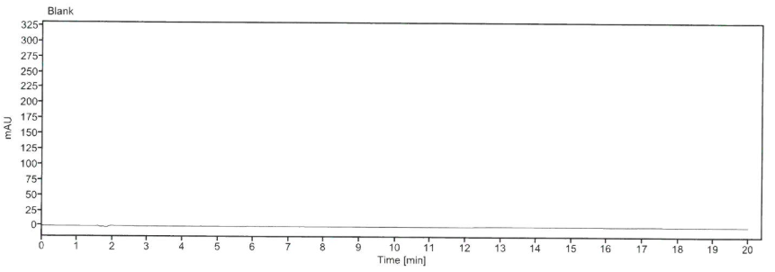
Standard solution | 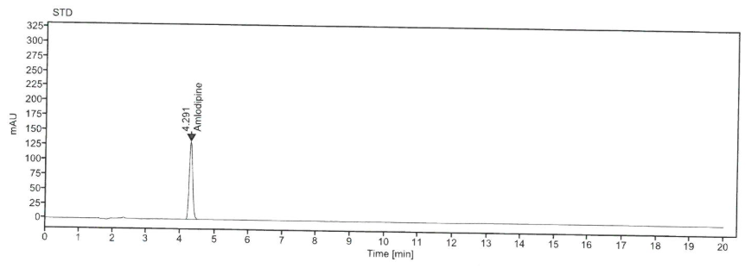
Sample solution | PVDF  Filter | 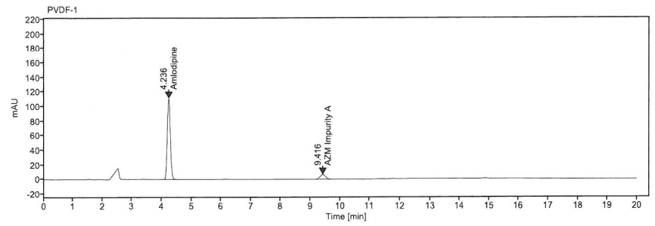
Sample solution | Nylon  Filter | 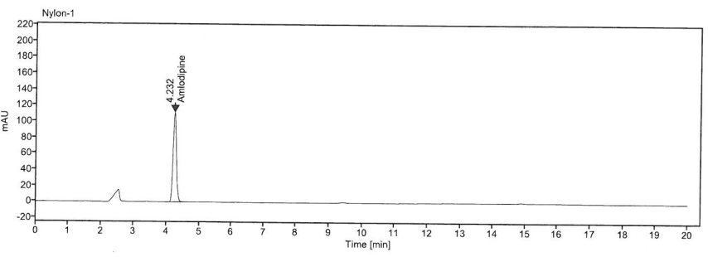
 | PTFE  Filter | 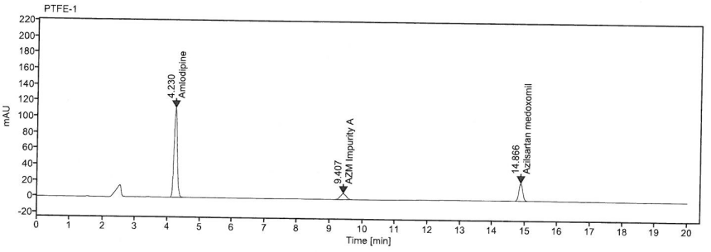
- Dissolution <Method-B: Azilsartan medoxomi>
용출 <방법-B : 아질사르탄메독소밀>

Note:
- Use all HPLC grade solvents.

HPLC 등급의 용매를 사용한다.
- Use rubber vial cap.

고무 바이알 마개를 사용한다.
- Prepare bracketing vial separately.

브라켓팅 바이알을 각각 준비한다.
  - Test information
시험 정보
    - Standard

표준품
Standard | Grade
Azilsartan medoxomil potassium | Working standard or Reference standard
    - Reagent

시약
Reagent | Grade | Manufacturer | Cat. No. | Tracking No.
Ammonium phosphate monobasic | Extra pure | DAEJUNG | 1079-4400 | SA008
Sodium hydroxide | Extra pure | SAMCHUN | S0610 | SS001
Potassium phosphate monobasic | Extra pure | DAEJUNG | 6613-4400 | SP038
 | Reagent plus | SIGMA-ALDRICH | P5379 | SP118
Tween 80 | Chemical pure | DAEJUNG | 8574-1405 | LT023
Acetonitrile | HPLC | J.T.Baker | 9017-88 | LA037
Acetic acid | Extra pure | DAEJUNG | 1005-4405 | LA070
Note: Use reagent of manufacturer in the above table or equivalent grade.
Note: 위의 표에 있는 제조처의 시약을 사용하거나 이와 동등한 grade를 사용한다.
    - Solution stability

용액안정성
Solution | Stability information
Mobile phase | Stable for 7 days at RT (15 – 25 ℃).  실온(15 - 25 °C)에서 7 일간 안정하다.
Standard solution | Stable for 3 days at RT (15 – 25 ℃) and Ref. (2 – 8 ℃).  실온(15 - 25 °C) 및 냉장(2 - 8 °C)에서 3 일간 안정하다.
Sample solution | Stable for 3 days at RT (15 – 25 ℃) and Ref. (2 – 8 ℃).  실온(15 - 25 °C) 및 냉장(2 - 8 °C)에서 3 일간 안정하다.
  - 1N-Sodium hydroxide preparation
1N-Sodium hydroxide용액 조제
    - Weigh and transfer about 4.0 g of sodium hydroxide to a suitable container and add 100 mL of Milli-Q water, mix well.
Sodium hydroxide 약 4.0 g을 적당한 용기에 옮기고, 물 100 mL을 넣고 잘 섞는다.
  - Dissolution medium preparation (pH 7.8 phosphate buffer with 0.15% Tween 80)
용출액 조제 (pH 7.8 phosphate buffer with 0.15% Tween 80)

    - Transfer 6.81 g of potassium phosphate monobasic and 1.78 g of sodium hydroxide to a suitable container, dissolve and dilute in 1000 mL of Milli-Q water, mix well.
Potassium phosphate monobasic 약 6.81 g과 Sodium hydroxide 약 1.78 g을 적당한 용기에 옮기고, 물 1000 mL을 넣고 잘 섞는다
    - Adjust the pH to 7.8 ± 0.05 with 1N-sodium hydroxide. Dissolve about 1.5 g of Tween 80 in above solution and mix well.
1N-Sodium hydroxide 용액으로 pH가 7.8 ± 0.05 되도록 조정한다. Tween 80 약 1.5 g을 위 용액에 넣어 녹이고 잘 섞는다.
  - Buffer preparation
완충액 조제

    - Weigh and transfer about 2.3 g of ammonium phosphate monobasic into 1000 mL of Milli-Q water. Adjust the pH 2.0 ± 0.02 with ortho-phosphoric acid.
Ammonium phosphate monobasic 약 2.3 g을 적당한 용기에 옮기고, 물 1000 mL에 녹이고 잘 섞는다. Ortho-phosphoric acid로 pH가 2.0±0.02 되도록 조정한다.
  - Mobile phase A preparation
이동상 A 조제

    - Mix buffer solution and acetonitrile in the ratio of 80: 20 v/v, respectively. Degas in a sonicator for about 10 minutes.
완충액 및 아세토니트릴을 80 : 20 v/v의 비율로 혼합한다. 10분간 탈기한다.
  - Mobile phase B preparation
이동상 B 조제

    - Mix buffer solution and acetonitrile in the ratio of 20: 80 v/v, respectively. Degas in a sonicator for about 10 minutes.
완충액 및 아세토니트릴을 20 : 80 v/v의 비율로 혼합한다. 10분간 탈기한다.
  - Diluent A preparation
희석액 A 조제

    - Mix Milli-Q water and acetonitrile in the ratio of 20: 80 v/v, respectively.
물과 아세토니트릴을 20 : 80 v/v의 비율로 혼합한다.
  - Diluent B preparation
희석액 B 조제

    - Mix Milli-Q water, acetonitrile and acetic acid in the ratio of 20: 80: 2 v/v, respectively.
물과 아세토니트릴, 아세트산을 20 : 80 : 2 v/v/v의 비율로 혼합한다.
  - Diluent C preparation
희석액 C 조제

    - Mix Milli-Q water, acetonitrile and acetic acid in the ratio of 30: 70: 2 v/v, respectively.
물과 아세토니트릴, 아세트산을 30 : 70 : 2 v/v/v의 비율로 혼합한다.
  - Blank Preparation
공시험액 조제

    - Mix 3 mL of dissolution medium and 3 mL of Diluent-B in a Falcon tube and mix well.
용출액 3 mL 과 희석액-B 3 mL을 팔콘튜브에 넣고 잘 섞는다.
  - Azilsartan medoxomil potassium standard stock solution preparation
아질사르탄메독소밀칼륨 표준원액 조제

    - Weigh and transfer about 47.4 mg of Azilsartan medoxomil potassium standard into a 50 mL of volumetric flask. Add 30 mL of Diluent A, sonicate for 5 minutes to dissolve and dilute to volume with Diluent A.
아질사르탄메독소밀칼륨 표준품 약 47.4 mg을 정밀하게 달아 50 mL 용량플라스크에 넣는다. 희석액A 30 mL을 더하고, 5분간 초음파 처리하여 녹인 후 희석액A로 표선한다.
  - Standard solution preparation (For 80/10 mg & 80/5 mg)
표준액 조제 (80/10 mg & 80/5 mg)

    - Pipette 5 mL of Azilsartan medoxomil potassium standard stock solution and 1 mL of acetonitrile into 50 mL volumetric flask and dilute to volume with dissolution medium and mix well.
아질사르탄메독소밀칼륨 표준원액 5 mL 및 아세토니트릴 1 mL을 50 mL 용량플라스크에 넣고 용출액으로 표선하고 잘 섞는다.
    - Then, pipette 3 mL of this above solution and 3 mL of Diluent C into falcon tube and mix well.
위 용액 3 mL 과 희석액C 3 mL을 팔콘튜브에 넣고 잘 섞는다.
  - Standard solution preparation (For 40/10 mg & 40/5 mg)
표준액 조제 (40/10 mg & 40/5 mg)

    - Pipette 5 mL of Azilsartan medoxomil potassium standard stock solution and 6 mL of acetonitrile into 100 mL volumetric flask and dilute to volume with dissolution medium and mix well.
아질사르탄메독소밀칼륨 표준원액 5 mL 및 아세토니트릴 6 mL을 100 mL 용량플라스크에 넣고 용출액으로 표선하고 잘 섞는다.
    - Then, pipette 3 mL of this above solution and 3 mL of Diluent C into falcon tube and mix well.
위 용액 3 mL 과 희석액C 3 mL을 팔콘튜브에 넣고 잘 섞는다.
  - Dissolution parameter
용출 조건
Apparatus | USP-I (Basket)
Speed (RPM) | 100 RPM
Vessel Temperature | 37 (± 0.5 °C)
Dissolution medium | pH 7.8 phosphate buffer with 0.15 % Tween80
Vessel Volume | 900 mL
Sampling Time Point | 30 min
  - Sample solution preparation
검액 조제
Note: Perform filtration and dilution immediately after sampling.
Note : 샘플링 후 즉시 필터와 희석을 수행한다.

    - Transfer 900 mL of dissolution medium into each dissolution bowl. Drop one tablet into each bowl, run the dissolution as per the dissolution parameters.
용출액 900 mL을 각 용출 용기에 옮긴다. 각 vessel에 하나의 정제를 넣고 용출 파라미터에 따라 용출을 수행한다.
    - Withdraw sufficient volume of the sample aliquot from each bowl at 37 °C. Filter the sample solution through 0.45 μm PVDF syringe filter or 0.45 μm PTFE syringe filter.
37 °C에서 각 vessel에서 충분한 양의 검액을 샘플링한다. 0.45 µm PVDF 또는 0.45 µm PTFE 시린지 필터로 검액을 여과한다.
    - Pipette 3 mL of this above solution and 3 mL of Diluent B into falcon tube and mix well.
위 용액 3 mL 과 희석액B 3 mL을 팔콘튜브에 넣고 잘 섞는다.
  - Chromatographic system
크로마토그래픽 시스템
Column | YMC Triart C18, 4.6 x 250 mm, 5 µm
Column temperature | 35 °C
Autosampler temperature | 25 °C
Flow Rate | 1.2 mL / minute
Injection Volume | 75 µL
Run Time | 20 minutes
Detector | 260 nm
Needle Wash | Acetonitrile
Gradient condition | Time (minutes) Mobile phase A (%) Mobile phase B (%)  0 60 40  8 60 40  10 30 70  13 30 70  15 60 40  20 60 40
  - Procedure
절차
Start the analysis as described below.
아래 설명된 대로 분석을 시작한다.
Solution | Injection No.
Blank solution (Dissolution medium) | 2 ¹⁾
Standard solution | 5
Sample solution | 1
Bracketing standard solution ²⁾ | 1

1) Blank solution can be injected more for stabilization

1) 안정화를 위해 더 많은 공시험액을 측정할 수 있다.

2) Prepare bracketing vials separately.

2) 브라켓팅 바이알을 각각 준비한다.
  - System suitability
시스템 적합성

    - The tailing Factor for Azilsartan medoxomil peak obtained from standard chromatogram should not be more than 2.0.
표준액 크로마토그램에서 검출된 아질사르탄메독소밀 피크의 대칭계수는 2.0 이하이다.
    - The relative standard deviation for peak areas of Azilsartan medoxomil from the replicate standard injections should not be more than 2.0 %
표준액 반복주입에 따른 아질사르탄메독소밀 피크 면적의 상대표준편차는 2.0 % 이하이다.
    - The relative standard deviation for peak areas of Azilsartan medoxomil from the replicate standard injections and bracketing should not be more than 2.0 %
표준액 반복주입 및 브라켓팅 주입에 따른 아질사르탄메독소밀 피크 면적의 상대표준편차는 2.0 % 이하이다.
  - Calculation
계산

Note: Use the sum of quantities of Azilsartan medoxomil and Azilsartan (Azilsartan medoxomil impurity A) for calculation.

Note : 검액에서 아질사르탄메독소밀과 아질사르탄 (아질사르탄메독소밀 유연물질A) 피크의 합을 사용하여 계산한다.

    - % Release of Azilsartan medoxomil
아질사르탄메독소밀 용출률 (%)
(A_{T} + A_{A} x 1.25/RRF) x Ws x 5 x 900 x P x 0.94
(As_{T} + As_{A} x 1.25/RRF) x 50 x V_{S} x L

A_{T}: | Peak area of Azilsartan medoxomil obtained from sample solution.  검액에서 아질사르탄메독소밀 피크 면적
A_{A}: | Peak area of Azilsartan medoxomil impurity A obtained from sample solution.  검액에서 아질사르탄메독소밀 유연물질 A 피크의 면적
As_{T}: | Average peak area of Azilsartan medoxomil obtained from standard solution.  표준액에서 아질사르탄메독소밀 피크의 평균 면적
A_{SA} | Average peak area of Azilsartan medoxomil impurity A obtained from standard solution.  표준액에서 아질사르탄메독소밀 유연물질 A 피크의 평균 면적
Ws: | Weight of Azilsartan medoxomil potassium standard taken in mg.  아질사르탄메독소밀칼륨 표준품의 무게 (mg)
V_{S}: | Volume of Standard solution (Azilsartan medoxoil 80 mg strength: 50 mL, Azilsartan medoxomil 40 mg strength: 100 mL)  표준액의 부피 (아질사르탄메독소밀80밀리그램 함량: 50 mL, 아질사르탄메독소밀40밀리그램 함량: 100 mL)
P: | Potency of the Azilsartan medoxomil potassium standard on as is basis.  아질사르탄메독소밀칼륨 표준품의 함량 (%, as is basis)
L: | Label claim of the tablet in mg as Azilsartan medoxomil.  아질사르탄메독소밀의 라벨 표시량
0.94: | Azilsartan medoxomil correction factor (568.53/606.63 = 0.94)  아질사르탄메독소밀 보정 인자(568.53/606.60 = 0.94)
1.25: | Azilsartan medoxomil impurity A correction factor (568.53/456.45 = 1.25)  아질사르탄메독소밀 유연물질 A 보정 인자(568.53/456.45 = 1.25)
RRF: | 1.25, Relative response factor (For Azilsartan medoxomil impurity A)  1.25, 아질사르탄메독소밀 유연물질A 보정인자
Note: Continue testing through the three levels unless the results confirm at either S1 or S2.
Note: S1이나 S2에서 결과가 형성되지 않는다면 3단계를 통해 계속해서 시험한다.
Stage | Number tested | Acceptance criteria
S1 | 6 | Each unit is not less than *Q+5 %  개개 용출률은 *Q+5 % 이상
S2 | 6 | Average of 12 units (S1 + S2) is equal to or greater than Q, and no unit is less than Q-15 %.  12개 (S1+S2)의 평균 용출률은 Q 이상이며, Q-15 % 미만의 것이 없다.
S3 | 12 | Average of 24 units (S1+S2+S3) is equal to ore greater than Q, not more than 2 units are less than Q-15 % and no unit is less than Q-25 %.  24개(S1+S2+S3)의 평균 용출률$은$Q 이상이며, Q-15 % 미만인 정제가 2개를 넘지 않고, 어떠한 정제의 용출률도 Q-25 % 보다 작지 않다.
*Q: Quantity, the amount of dissolved active ingredient specified in the individual monograph, expressed as a percentage of the labeled content.
*Q: Quantity, 각 모노그래프에 지시된 주성분의 용출량이며 표시량에 대해 %로 표현된다.

  - Chromatogram
크로마토그램
Blank solution | 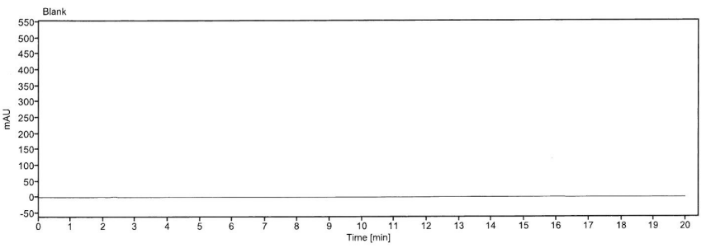
Standard solution | 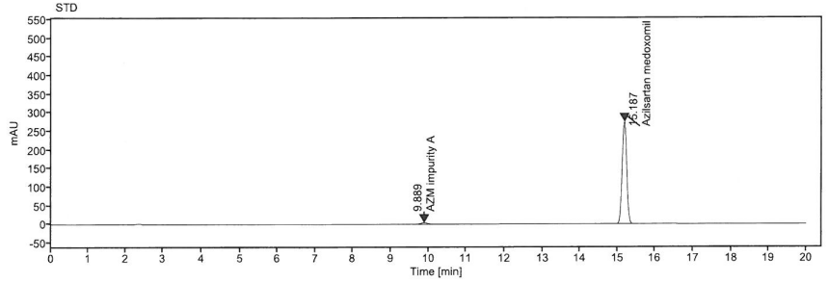
Sample solution | 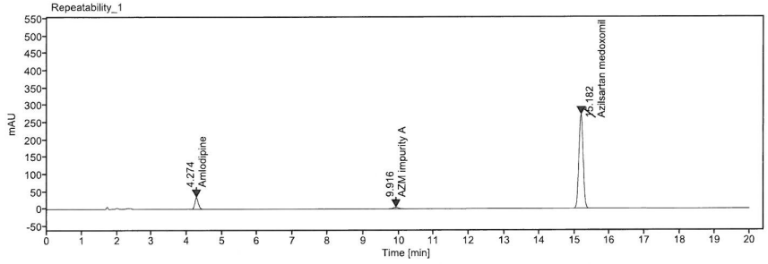

- Content uniformity
함량 균일성

Note: Test information, Mobile phase, diluent, standard solution, chromatographic system and injection procedure proceed as directed in the Assay.

Note: 시험정보 및 이동상, 희석액, 표준액, 크로마토그래픽 시스템과 주입 절차는 함량 시험과 동일하다.
  - Sample solution preparation
검액 조제
    - Weigh and transfer 1 tablet into a 50 mL volumetric flask (Do not grind tablet).
정제 1정을 달아 50 mL 용량플라스크에 넣는다 (정제를 갈지 않는다).
    - Add 10 mL of diluent (1) and sonicate for 10 minutes with intermediate shaking (at least every 5 minutes).
희석액 (1) 10 mL을 더하고 최소 5분마다 흔들어주며 10분간 초음파 처리한다.
    - Add 30 mL of diluent (2) and sonicate for 10 minutes with intermediate shaking (at least every 5 minutes).
희석액 (2) 30 mL를 넣고 최소 5분마다 흔들어주며 10분간 초음파 처리한다.
    - Then dilute to volume with diluent (3) and mix well.
희석액 (3)으로 표선하고 잘 섞는다.
    - Centrifuge the sample solution at 4500 rpm for 10 minutes or filter through 0.45 µm PVDF or 0.45 µm Nylon syringe filter.
검액을 4500 rpm으로 10 분간 원심분리 하거나 0.45 µm PVDF 또는 0.45 µm Nylon 시린지 필터로 여과한다.
    - Pipette 4 mL of above solution into 20 mL volumetric flask and dilute to volume with diluent (3) and mix well.
위 용액 4 mL를 취하여 20 mL 용량플라스크에 넣고 희석액 (3)으로 표선하고 잘 섞는다.
  - Calculation
계산
Azilsartan medoxomil (%) | A_{T} x Ws x Vs x 50 x 20 x P x 568.53
 | As x 50 x 20 x L x 4 x 606.60

A_{T}: | Peak area of Azilsartan medoxomil obtained from sample solution.  검액에서 아질사르탄메독소밀 피크 면적
A_{S}: | Average peak area of Azilsartan medoxomil obtained from standard solution.  표준액에서 아질사르탄메독소밀피크 피크의 평균 면적
Ws: | Weight of Azilsartan medoxomil potassium standard taken in mg.  아질사르탄메독소밀칼륨 표준품의 무게 (mg)
Vs: | Volume of transferred Azilsartan medoxomil potassium standard stock solution  (80 mg: 4, 40 mg: 2)  아질사르탄메독소밀칼륨 표준원액 취한 양 (80 mg: 4, 40 mg: 2)
P: | Potency of the Azilsartan medoxomil potassium standard on as is basis  아질사르탄메독소밀칼륨 표준품의 함량 (%, as is basis)
L: | Label claim of the tablet in mg as Azilsartan medoxomil.  아질사르탄메독소밀의 라벨 표시량
568.53: | The molecular weight of Azilsartan medoxomil  아질사르탄메독소밀의 분자량
606.60: | The molecular weight of Azilsartan medoxomil potassium  아질사르탄메독소밀칼륨의 분자량

Amlodipine (%) | A_{T} x Ws x Vs x 50 x 20 x P x 408.88
 | As x 100 x 20 x L x 4 x 567.10

A_{T}: | Peak area of Amlodipine obtained from sample solution.  검액에서 암로디핀 피크 면적
A_{S}: | Average peak area of Amlodipine obtained from standard solution.  표준액에서 암로디핀 피크의 평균 면적
Ws: | Weight of Amlodipine besylate standard taken in mg.  암로디핀베실산염 표준품의 무게 (mg)
Vs: | Volume of transferred Amlodipine besylate standard stock solution (10 mg: 4, 5 mg: 2)  암로디핀베실산염 표준원액 취한 양 (10 mg: 4, 5 mg: 2)
P: | Potency of the Azilsartan medoxomil potassium standard on as is basis  암로디핀베실산염 표준품의 함량(%, as is basis)
L: | Label claim of the tablet in mg as Amlodipine.  암로디핀의 라벨 표시량
408.88: | The molecular weight of Amlodipine  암로디핀의 분자량
567.10: | The molecular weight of Amlodipine besylate  암로디핀베실산염의 분자량

  - Acceptance value (AV)
판정값 (AV)
    - Calculate the Acceptance value as follows:
다음 식에 따라 판정값을 계산한다.
    - Acceptance value (AV) = | M – $\overline{X}$ | + ks
판정값 (AV) = | M – $\overline{X}$ | + ks
Variable  변수 | Definition  정의 | Condition  조건 | Value  값
n | Sample size  검체 수 | - | -
$$x_{i}$$ | Individual contents  개별 함량 | - | -
$$\overline{X}$$ | Mean of individual contents  개별 함량의 평균 | - | -
k | Acceptability constant  판정계수 | n = 10 일 때, | k = 2.4
 |  | n = 30 일 때, | k = 2.0
s | Standard deviation  표준편차 | - | $${\left[\frac{\sum_{i=1}^{n}{{(x_{i}-\overline{X})}^{2} }}{n-1}\right]}^{\frac{1}{2}}$$
M | Reference value  기준값 | 98.5 % ≤ $\overline{X}$ ≤ 101.5 % 일 때, | M = $\overline{X}$
 |  | $\overline{X}$ < 98.5 % 일 때, | M = 98.5 %
 |  | $\overline{X}$ > 101.5 % 일 때, | M = 101.5 %
    - The requirements for dosage uniformity are met if the acceptance value of the first 10 dosage units is less than or equal to L1 %, maximum allowed acceptance value.
처음 10 개 검체의 판정값이 판정값의 최대 허용한도L1 % 와 같거나 미만일 경우, 제제 균일성 조건을 충족한다.
    - If the acceptance value is > L1, test additional 20 units and calculate the acceptance value. The requirements are met if the final acceptance value of the 30 dosage units is ≤ L1, and no individual content of any dosage units is less than [1-(0.01)(L2)]M nor more than [1+(0.01)(L2)]M as specified in the calculation of Acceptance Value under Content Uniformity or weight variation. Unless otherwise specified in L1 is 15.0 and L2 is 25.0
만약 판정값이 L1을 넘을 경우, 추가 검체 20 개를 가지고 같은 방법으로 시험하여 판정값을 계산한다. 30 개 검체의 최종 판정값이 L1 이하인 경우, 개개 제제의 함량이 함량 균일성 또는 질량편차의 판정값 계산 항에 표시된 [1-(0.01)(L2)]M 이상이며 또한 [1+(0.01)(L2)]M을 초과하는 것이 없을 때 조건을 충족한다. 따로 규정이 없는 한, L1은 15.0, L2는 25.0 이다.
- Assay
함량

Note:
- Use all HPLC grade solvents.

HPLC 등급의 용매를 사용한다.
- Use rubber vial cap.

고무 바이알 마개를 사용한다.
- Do not grinde the tablet.

정제를 갈지 않는다.
  - Test information
시험 정보
    - Standard
표준품
Standard | Grade
Azilsartan medoxomil potassium | Working standard or Reference standard
Amlodipine besylate
    - Reagent
시약
Reagent | Grade | Manufacturer | Cat. No. | Tracking No.
Ammonium phosphate monobasic | ACS | SIGMA-ALDRICH | 216003 | SA003
Ortho-phosphoric acid | ACS | MERCK | 100573 | LP012
Acetic acid | EP | DAEJUNG | 1005-4405 | LA070
Acetonitrile | HPLC | J.T.Baker | 9017-88 | LA037
Tween 80 | Chemicalpure | DAEJUNG | 8574-1405 | LT023
Note: Use reagent of manufacturer in the above table or equivalent grade.
Note: 위의 표에 있는 제조처의 시약을 사용하거나 이와 동등한 grade를 사용한다.
    - Solution stability
용액안정성
Solution | Stability information
Mobile phase | Stable for 3 days at RT (15 – 25 ℃).  실온(15 - 25 °C)에서 3 일간 안정하다.
Standard solution | Stable for 3 days at RT (15 – 25 ℃) and Ref. (2 – 8 ℃).  실온(15 - 25 °C) 및 냉장(2 - 8 °C)에서 3 일간 안정하다.
Sample solution | Stable for 3 days at RT (15 – 25 ℃) and Ref. (2 – 8 ℃).  실온(15 - 25 °C) 및 냉장(2 - 8 °C)에서 3 일간 안정하다.
  - Buffer preparation
완충액 조제
    - Transfer 2.3 g of Ammonium phosphate monobasic to a suitable container, dissolve in 1000 mL of Milli-Q water, mix well and adjust the pH to 2.0 ± 0.05 with ortho-phosphoric acid.
Ammonium phosphate monobasic 약 2.3 g을 적당한 용기에 옮기고, 물 1000 mL에 녹이고 잘 섞는다. ortho-phosphoric acid로 pH가 2.0±0.05 되도록 조정한다.
  - Mobile phase A preparation
이동상 A 조제
    - Mix buffer solution and acetonitrile in the ratio of 80 : 20 v/v, respectively. Degas in a sonicator for about 10 minutes.
완충액 및 아세토니트릴을 80 : 20 v/v의 비율로 혼합한다. 10분간 탈기한다.
  - Mobile phase B preparation
이동상 B 조제
    - Mix buffer solution and acetonitrile in the ratio of 20 : 80 v/v, respectively. Degas in a sonicator for about 10 minutes.
완충액 및 아세토니트릴을 20 : 80 v/v의 비율로 혼합한다. 10분간 탈기한다.
  - Diluent (1) preparation
희석액 (1) 조제
    - Mix Milli-Q water, Acetonitrile and Acetic acid in the ratio of 500 mL : 500 mL : 10 mL respectively.
물, 아세토니트릴 및 아세트산을 500 mL : 500 mL : 10 mL의 비율로 혼합한다.
    - Add 5.05 g of Tween 80 to the above mixture solution. (0.5 % Tween 80)
Tween 80 약 5.05 g을 위 혼합액에 첨가한다. (0.5 % Tween 80)
  - Diluent (2) preparation
희석액 (2) 조제
    - Mix Milli-Q water, Acetonitrile and Acetic acid in the ratio of 100 mL : 900 mL : 10 mL respectively.
물, 아세토니트릴 및 아세트산을 100 mL : 900 mL : 10 mL의 비율로 혼합한다.
    - Add 5.05 g of Tween 80 to the above mixture solution. (0.5 % Tween 80)
Tween80 약 5.05 g을 위 혼합액에 첨가한다. (0.5 % Tween 80)
  - Diluent (3) preparation
희석액 (3) 조제
    - Mix Milli-Q water, Acetonitrile and Acetic acid in the ratio of 200 mL : 800 mL : 10 mL respectively.
물, 아세토니트릴 및 아세트산을 200mL : 800mL : 10mL의 비율로 혼합한다.
    - Add 5.05 g of Tween 80 to the above mixture solution. (0.5 % Tween 80)
Tween80 약 5.05g을 위 혼합액에 첨가한다. (0.5 % Tween 80)
  - Azilsartan medoxomil potassium standard stock solution preparation
아질사르탄메독소밀칼륨 표준원액 조제
    - Weigh and transfer about 85.4 mg of Azilsartan medoxomil potassium standard into a 50 mL volumetric flask. Add 30 mL of diluent (3), sonicate for 5 minutes to dissolve and dilute to volume with diluent (3).
아질사르탄메독소밀칼륨 약 85.4 mg을 정밀하게 달아 50 mL 용량플라스크에 넣는다. 희석액 (3) 30 mL을 더하고, 5분간 초음파 처리하여 녹인 후 희석액 (3)으로 표선한다.
  - Amlodipine besylate standard stock solution preparation
암로디핀베실산염 표준원액 조제
    - Weigh and transfer about 27.8 mg of Amlodipine besylate standard into a 100 mL volumetric flask. Add 60 mL of diluent (3), sonicate for 5 minutes to dissolve and dilute to volume with diluent (3).
암로디핀베실산염 표준품 약 27.8 mg을 정밀하게 달아 100 mL 용량플라스크에 넣는다. 희석액 (3) 60 mL을 더하고, 5분간 초음파 처리하여 녹인 후 희석액 (3)으로 표선한다.
  - Standard solution preparation (For 80/10 mg)
표준액 조제 (80/10 mg)
    - Pipette 4 mL of the Azilsartan medoxomil potassium standard stock solution and 4 mL of Amlodipine besylate standard stock solution into 20 mL volumetric flask and dilute to volume with diluent (3) and mix well.
아질사르탄메독소밀 표준원액 4 mL 및 암로디핀베실산염 표준원액 4 mL을 20 mL 용량플라스크에 넣고 희석액 (3)으로 표선하고 잘 섞는다.
  - Standard solution preparation (For 80/5 mg)
표준액 조제 (80/5 mg)
    - Pipette 4 mL of the Azilsartan medoxomil potassium standard stock solution and 2 mL of Amlodipine besylate standard stock solution into 20 mL volumetric flask and dilute to volume with diluent (3) and mix well.
아질사르탄메독소밀칼륨 표준원액 4 mL 및 암로디핀베실산염 표준원액 2 mL을 20 mL 용량플라스크에 넣고 희석액 (3)으로 표선하고 잘 섞는다.
  - Standard solution preparation (For 40/10 mg)
표준액 조제 (40/10 mg)
    - Pipette 2 mL of the Azilsartan medoxomil potassium standard stock solution and 4 mL of Amlodipine besylate standard stock solution into 20 mL volumetric flask and dilute to volume with diluent (3) and mix well.
아질사르탄메독소밀칼륨 표준원액 2 mL 및 암로디핀베실산염 표준원액 4 mL을 20 mL 용량플라스크에 넣고 희석액 (3)으로 표선하고 잘 섞는다.
  - Standard solution preparation (For 40/5 mg)
표준액 조제 (40/5 mg)
    - Pipette 2 mL of the Azilsartan medoxomil potassium standard stock solution and 2 mL of Amlodipine besylate standard stock solution into 20 mL volumetric flask and dilute to volume with diluent (3) and mix well.
아질사르탄메독소밀칼륨 표준원액 2 mL 및 암로디핀베실산염 표준원액 2 mL을 20 mL 용량플라스크에 넣고 희석액 (3)으로 표선하고 잘 섞는다.
  - Sample solution preparation
검액 조제
    - Transfer 5 tablets into a 250 mL volumetric flask (Do not grind tablet).
정제 5정을 250 mL 용량플라스크에 넣는다 (정제를 갈지 않는다).
    - Add 50 mL of diluent (1) and sonicate for 10 minutes with intermediate shaking (at least every 5 minutes).
희석액 (1) 50 mL을 더하고 최소 5분마다 흔들어주며 10분간 초음파 처리한다.
    - Add 150 mL of diluent (2) and sonicate for 10 minutes with intermediate shaking (at least every 5 minutes).
희석액 (2) 150 mL를 넣고 최소 5분마다 흔들어주며 10분간 초음파 처리한다.
    - Then dilute to volume with diluent (3) and mix well.
희석액 (3)으로 표선하고 잘 섞는다.
    - Centrifuge the sample solution at 4500 rpm for 10 minutes or filter through 0.45 µm PVDF or 0.45 µm Nylon syringe filter.
검액을 4500 rpm으로 10 분간 원심분리 하거나 0.45 µm PVDF 또는 0.45 µm Nylon 시린지 필터로 여과한다.
    - Pipette 4 mL of above solution into 20 mL volumetric flask and dilute to volume with diluent (3) and mix well.
위 용액 4 mL를 취하여 20 mL 용량플라스크에 넣고 희석액 (3)으로 표선하고 잘 섞는다.
  - Chromatographic system
크로마토그래픽 시스템
Wavelength | 240 nm
Column | YMC Triart C18, 4.6 x 250 mm, 5 µm
Flow rate | 1.0 mL / minute
Column Temperature | 30 °C
Injection volume | 10 µL
Run time | 35 minutes
Needle Wash | Diluent (3)
Sampler Temperature | 4 °C
Gradient | Time (min) Mobile phase A Mobile phase B  0 90 10  7 75 25  12 60 40  18 35 65  24 30 70  25 0 100  29 0 100  30 90 10  35 90 10
  - Procedure
절차
No. | Solution | Injection No.
1 | Blank solution | 2 ¹⁾
2 | Standard solution | 5
3 | Sample solution | 1
4 | Bracketing standard solution | 1

1) Blank solution can be injected more for stabilization.

1) 안정화를 위해 더 많은 공시험액을 주입할 수 있다.
  - System suitability
시스템 적합성
    - The tailing factor for Azilsartan medoxomil and Amlodipine peak obtained from standard chromatogram should not be more than 2.0.
표준액 크로마토그램에서 검출된 아질사르탄메독소밀과 암로디핀 피크의 대칭계수는 2.0 이하이다.
    - The relative standard deviation for peak areas of Azilsartan medoxomil and Amlodipine from the replicate standard injections should not be more than 2.0 %.
표준액 반복주입에 따른 아질사르탄메독소밀 및 암로디핀 피크 면적의 상대표준편차는 2.0% 이하이다.
    - The relative standard deviation for peak areas of Azilsartan medoxomil and Amlodipine from the replicate standard injections and bracketing should not be more than 2.0 %.
표준액 반복주입 및 브라켓팅 주입에 따른 아질사르탄메독소밀 및 암로디핀 피크 면적의 상대표준편차는 2.0 % 이하이다.
  - Calculation
계산
Azilsartan medoxomil (%) | A_{T} x Ws x Vs x 250 x 20 x P x 568.53
 | As x N x 50 x 20 x 4 x L x 606.60

A_{T}: | Peak area of Azilsartan medoxomil obtained from sample solution.  검액에서 아질사르탄메독소밀 피크 면적
A_{S}: | Average peak area of Azilsartan medoxomil obtained from standard solution.  표준액에서 아질사르탄메독소밀피크 피크의 평균 면적
Ws: | Weight of Azilsartan medoxomil potassium standard taken in mg.  아질사르탄메독소밀칼륨 표준품의 무게 (mg)
Vs: | Volume of transferred Azilsartan medoxomil potassium standard stock solution  (80 mg: 4, 40 mg: 2)  아질사르탄메독소밀칼륨 표준원액 취한 양 (80 mg: 4, 40 mg: 2)
P: | Potency of the Azilsartan medoxomil potassium standard on as is basis  아질사르탄메독소밀칼륨 표준품의 함량 (%, as is basis)
N: | The number of tablets  정제 수
L: | Label claim of the tablet in mg as Azilsartan medoxomil.  아질사르탄메독소밀의 라벨 표시량
568.53: | The molecular weight of Azilsartan medoxomil  아질사르탄메독소밀의 분자량
606.60: | The molecular weight of Azilsartan medoxomil potassium  아질사르탄메독소밀칼륨의 분자량

Amlodipine (%) | A_{T} x Ws x Vs x 250 x 20 x P x 408.88
 | As x N x 100 x 20 x 4 x L x 567.10

A_{T}: | Peak area of Amlodipine obtained from sample solution.  검액에서 암로디핀 피크 면적
A_{S}: | Average peak area of Amlodipine obtained from standard solution.  표준액에서 암로디핀 피크의 평균 면적
Ws: | Weight of Amlodipine besylate standard taken in mg.  암로디핀베실산염 표준품의 무게 (mg)
Vs: | Volume of transferred Amlodipine besylate standard stock solution (10 mg: 4, 5 mg: 2)  암로디핀베실산염 표준원액 취한 양 (10 mg: 4, 5 mg: 2)
P: | Potency of the Amlodipine besylate standard on as is basis  암로디핀베실산염 표준품의 함량(%, as is basis)
L: | Label claim of the tablet in mg as Amlodipine.  암로디핀의 라벨 표시량
N: | The number of tablets  정제 수
408.88: | The molecular weight of Amlodipine  암로디핀의 분자량
567.10: | The molecular weight of Amlodipine besylate  암로디핀베실산염의 분자량
  - Chromatogram
크로마토그램
Blank solution | 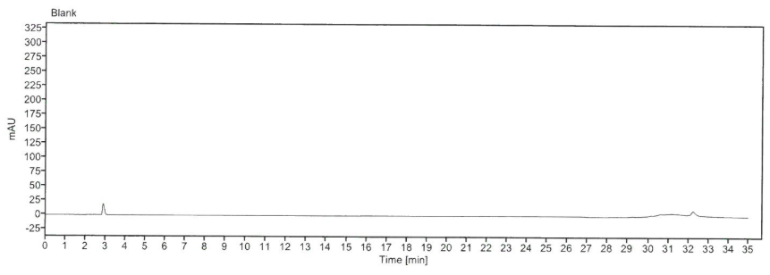
Standard solution | 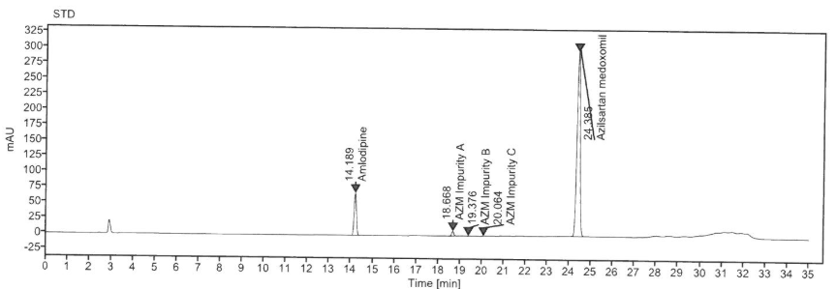
Sample solution | 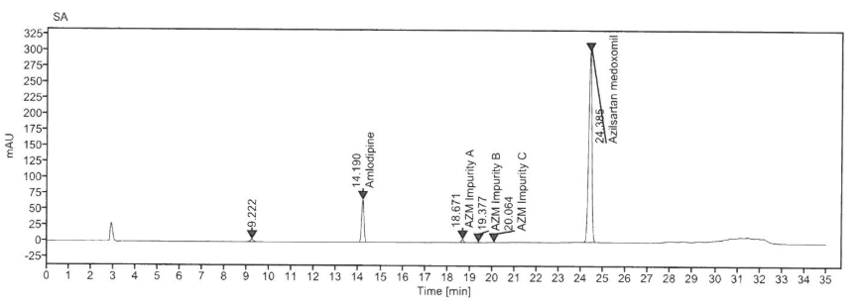

- Related substances <Method-A, Amlodipine besylate>
유연물질< Method-A 암로디핀베실산염>

Note:
- Use all HPLC grade solvents and rubber vial cap.

HPLC 등급의 용매 및 고무 바이알 캡을 사용한다.
- Before analysis, wash the needle manually and thoroughly with DMSO.

분석 전, DMSO를 사용하여 수동으로 바늘을 세척한다.
- Equilibrate the column for at least 1 hour in the mobile phase.

컬럼을 이동상으로 적어도 1시간동안 안정화시킨다.
- After analysis, wash the column with 50 % acetonitrile for 1 hour.

분석 후, 1시간동안 50 % 아세토니트릴로 컬럼을 세척한다.
- Test information, Buffer, Mobile phase, Diluent, Standard solution, Chromatographic system and injection procedure are the same for Method-A and Method-B

시험정보 및 완충액, 이동상, 희석액, 표준액, 크로마토그래픽 시스템과 주입 절차는 Method-A, B 동일하다.
  - Test information
시험 정보
    - Standard
표준품
Standard | Grade
Azilsartan medoxomil potassium | Working standard or Reference standard
Amlodipine besylate
    - Reagent
시약
Reagent | Grade | Manufacturer | Cat. No. | Tracking No.
Potassium phosphate monobasic | Reagent plus | SIGMA-ALDRICH | P5379 | SP118
Phosphoric acid | Extra pure | DAEJUNG | 6532-4400 | LP066
 | ACS | MERCK | 100573 | LP012
Methanol | HPLC | J.T.Baker | 9093-88 | LM035
Acetonitrile | HPLC | J.T.Baker | 9017-88 | LA037
Glacial Acetic acid | EP | SAMCHUN ¹⁾ | A0051 | LA073
Dimethyl sulfoxide | Special | SAMCHUN | 000D1138 | LD083
 | HPLC | SAMCHUN | D2855 | LD049
Note: Use reagent of manufacturer in the above table or equivalent grade.
Note: 위의 표에 있는 제조처의 시약을 사용하거나 이와 동등한 grade를 사용한다.
1) For Glacial acetic acid, use the reagent form SAMCHUN.
1) Glacial Acetic acid의 경우, SAMCHUN사 시약을 사용한다.
    - Solution stability
용액안정성
Solution | Stability information
Mobile phase | Stable for 3 days at RT (15 – 25 ℃).  실온(15 - 25 °C)에서 7 일간 안정하다.
Standard solution | Stable for 5 days at RT (15 – 25 ℃) and Ref. (2 – 8 ℃).  실온(15 - 25 °C) 및 냉장(2 - 8 °C)에서 5 일간 안정하다.
Sample solution | Stable for 4 days at RT (15 – 25 ℃) and Ref. (2 – 8 ℃).  실온(15 - 25 °C) 및 냉장(2 - 8 °C)에서 4 일간 안정하다.
  - Buffer preparation
완충액 조제
    - Weigh and transfer about 2.72 g of Potassium phosphate monobasic into 1000 mL of Milli-Q water, sufficiently mix and dissolve with magnetic stirrer. Adjust the pH to 2.0 ± 0.02 with phosphoric acid.
Potassium phosphate monobasic 약 2.72 g을 달아 물 1000 mL에 넣어 녹이고 교반기로 잘 섞는다. 인산으로 pH가 2.0±0.02 되도록 조정한다.
  - Mobile phase A preparation
이동상 A 조제
    - Mix Buffer and Methanol at the ratio of 65 : 35 v/v, respectively. Degas the above solution in a sonicator for 10 minutes.
완충액 및 메탄올을 65 : 35 v/v의 비율로 혼합한다. 위 용액을 10분간 탈기한다.
  - Mobile phase B preparation
이동상 B 조제
    - Mix Buffer and Methanol at the ratio of 20 : 80 v/v, respectively. Degas the above solution in a sonicator for 10 minutes.
완충액 및 메탄올을 20 : 80 v/v의 비율로 혼합한다. 위 용액을 10분간 탈기한다.
  - Diluent preparation
희석액 조제
    - Mix purified water, acetonitrile and glacial acetic acid at the ratio of 20 : 80 : 1 v/v/v respectively.
물, 아세토니트릴 및 아세트산(100)을 20 : 80 : 1의 비율로 혼합한다.
  - Amlodipine besylate standard solution preparation
암로디핀베실산염 표준원액 조제
    - Weigh and transfer about 70 mg of Amlodipine besylate reference standard or working standard into a 200 mL of volumetric flask. Add 120 mL of diluent, sonicate for 1~2 minutes to dissolve and dilute to volume with diluent.
암로디핀베실산염 표준품 약 70 mg을 정밀하게 달아 200 mL 용량플라스크에 넣는다. 희석액 120 mL을 더하고, 1 ~ 2분간 초음파 처리하여 녹인 후 희석액으로 표선한다.
    - Pipette 5 mL of above solution to 100 mL volumetric flask and dilute to volume with diluent and mix well.
위 용액 5 mL을 100 mL 용량플라스크에 넣고 희석액으로 표선하여 잘 섞는다.
  - Azilsartan medoxomil potassium standard stock solution preparation
아질사르탄메독소밀칼륨 표준원액 조제
    - Weigh and transfer about 43 mg of Azilsartan medoxomil potassium into a 200 mL volumetric flask. Add 120 mL of diluent, sonicate for 1~2 minutes to dissolve and dilute to volume with diluent.
아질사르탄메독소밀칼륨 표준품 약 43 mg을 정밀하게 달아 200 mL 용량플라스크에 넣는다.
    - Add 120 mL of diluent, sonicate for 1~2 minutes to dissolve and dilute to volume with diluent.
희석액 120 mL을 더하고, 1 ~ 2분간 초음파 처리하여 녹인 후 희석액으로 표선한다.
    - Pipette 5 mL of above solution to 100 mL volumetric flask and dilute to volume with diluent and mix well.
위 용액 5 mL을 100 mL 용량플라스크에 넣고 희석액으로 표선하여 잘 섞는다.
  - Standard solution preparation
표준액 조제
    - Pipette 5 mL of Amlodipine besylate standard stock solution and 5 mL of Azilsartan medoxomil potassium standard stock solution into a 50 mL volumetric flask and dilute to volume with diluent.
암로디핀베실산염 표준원액 5 mL 및 아질사르탄메독소밀칼륨 표준원액 5 mL을 50 mL 용량플라스크에 넣고 희석액으로 표선하여 잘 섞는다.
  - Placebo solution-1 preparation (Azilsartan medoxomil potassium + placebo)
플라시보 용액-1 조제 (아질사르탄메독소밀칼륨+플라시보)
    - Weigh and transfer the powder (Azilsartan medoxomil potassium + Placebo) equivalent to 400 mg of Azilsartan medoxomil into a 200 mL volumetric flask.
아질사르탄메독소밀 400 mg에 해당하는 가루 (아질사르탄메독소밀칼륨 + 플라시보)의 무게를 달아 200 mL 용량플라스크에 넣는다.
Strength | Target weight of powder (Azilsartan medoxomil potassium + placebo) (mg)
80/10 mg | 2828.55 mg
80/5 mg | 2863.28 mg
40/10 mg | 3794.11 mg
40/5 mg | 3863.55 mg
    - Add 120 mL of diluent, sonicate for 10 minutes to dissolve.
희석액 120 mL을 더하고, 10분간 초음파 처리하여 녹인다.
    - Allow the flask to cool to room temperature and dilute to volume with diluent.
실온에서 방냉하고 희석액으로 표선한다.
    - Centrifuge the solution at 5000 rpm for 10 minutes or filter through 0.45 μm PVDF or Nylon syringe filter.
이 용액을 5000 rpm으로 10분동안 원심분리하거나 0.45 µm PVDF 또는 0.45 µm Nylon 시린지 필터로 여과한다.
  - Placebo solution-2 preparation (Amlodipine besylate + placebo)
플라시보 용액-2 조제 (암로디핀베실산염+플라시보)
    - Weigh and transfer the powder (Amlodipine besylate + Placebo) equivalent to 50 mg of Amlodipine into a 200 mL volumetric flask.
암로디핀 50 mg에 해당하는 가루 (암로디핀베실산염 + 플라시보)의 무게를 달아 200 mL 용량플라스크에 넣는다.

Strength | Target weight of powder (Amlodipine besylate + placebo) (mg)
80/10 mg | 2471.20 mg
80/5 mg | 4942.40 mg
40/10 mg | 1753.10 mg
40/5 mg | 3506.20 mg
    - Add 120 mL of diluent, sonicate for 10 minutes to dissolve.
희석액 120 mL을 더하고, 10분간 초음파 처리하여 녹인다.
    - Allow the flask to cool to room temperature and dilute to volume with diluent.
실온에서 방냉하고 희석액으로 표선한다.
    - Centrifuge the solution at 5000 rpm for 10 minutes or filter the sample solution through 0.45 μm PVDF or Nylon syringe filter.
이 용액을 5000 rpm으로 10분동안 원심분리하거나 0.45 µm PVDF 또는 0.45 µm Nylon 시린지 필터로 여과한다.
  - Sample solution preparation
검액 조제
    - Weigh and transfer tablets into a 200 mL volumetric flask.
정제를 달아 200 mL 용량플라스크에 넣는다.
Strength | The number of tablets
80/10 mg | 5 T
80/5 mg | 10 T
40/10 mg | 5 T
40/5 mg | 10 T
    - Add 120 mL of diluent and sonicate for 40 minutes with intermediate shaking (at least every minute). The temperature of the sonication bath does not exceed 25 ℃.
희석액 120 mL을 더하고 최소 1분마다 흔들어주며 40분간 초음파 처리한다. 초음파 수욕조의 온도는 25도를 초과해서는 안 된다.
    - If the tablet does not completely disintegrate, proceed with additional sonication.
만약 정제가 완전히 붕해되지 않았다면 추가적으로 초음파 처리한다.
    - Cool to room temperature and dilute to volume with diluent and mix well.
실온에서 방냉하고 희석액으로 표선하고 잘 섞는다.
    - Centrifuge the sample solution at 5000 rpm for 10 minutes or filter through 0.45 μm PVDF or Nylon syringe filter.
검액을 5000 rpm으로 10 분간 원심분리 하거나 0.45 µm PVDF 또는 0.45 µm Nylon 시린지 필터로 여과한다.
  - Chromatographic system
크로마토그래픽 시스템
Wavelength | 240 nm
Column | INNO C18, 4.6 x 250 mm, 3 µm
Guard Column | Young jin biochrom, Ghost Zero, 4.6 x 50 mm
Flow rate | 0.5 mL / minute
Column Temperature | 40 °C
Injection volume | 10 µL
Run time | 140 minutes
Sampler Temperature | 4 °C
Needle Wash | Diluent
Gradient condition | Time (minutes) Mobile phase A Mobile phase B  0 100 0  30 61 39  40 61 39  70 41 59  80 25 75  100 25 75  101 0 100  130 0 100  131 100 0  140 100 0
  - Procedure
절차
Start the analysis as described below.
아래 설명된 대로 분석을 시작한다.
Solution | Number of Injection.
Blank solution | More than 2 ¹⁾
Standard solution | 3
Placebo solution-1 (Method-B) | 1
Placebo solution-2 (Method-B) | 1
Sample solution (Method-B) | 1
Placebo solution-1 (Method-A) | 1
Placebo solution-2 (Method-A) | 1
Sample solution (Method-A) | 1
Blank solution (100 µL) | 2
Bracketing standard solution | 1

1) Blank solution can be injected more for stabilization
- 안정화를 위해 공시험액을 추가 주입할 수 있다.
  - System suitability
시스템 적합성
    - The relative standard deviation for peak areas of Amlodipine for three replicate injections of standard solution should not be more than 10.0 %
표준액 3회 반복주입에 따른 암로디핀 피크 면적의 상대 표준편차는 10.0 % 이하이다.
    - The relative standard deviation for peak areas of Amlodipine for three replicate injections of standard solution and bracketing should not be more than 10.0 %.
표준액 3회 반복주입 및 브라켓팅 주입에 따른 암로디핀 피크 면적의 상대 표준편차는 10.0 % 이하이다.
    - The tailing factor of Amlodipine peak from the replicate standard injections should not be more than 2.0.
표준액 반복주입에 따른 암로디핀 피크의 대칭계수는 2.0 이하이다.
  - Information of Impurities
유연물질 정보
Name | RRT | RRF | LOQ (%)
AML (Amlodipine) | 1 | - | 0.02007
AML Impurity A | 0.662 | 0.39 | 0.05027
AML Impurity B | 1.472 | 0.95 | 0.02374
  - Calculation
계산

Note:
- Disregard the peaks related to blank and placebo solution-1.

공시험액과 플라시보용액-1 관련 피크는 무시한다.
- Match and identify the Amlodipine related impurities with placebo solution-2 and calculate with Amlodipine besylate standard.

플라시보 용액-2에서 암로디핀 관련 유연물질을 확인하고, 암로디핀베실산염 표준액과 비교하여 계산한다.
- Calculate unidentified peaks with Amlodipine besylate standard.

미지 유연물질 피크를 암로디핀베실산염 표준품으로 계산한다.
- If the impurity peak overlaps the blank peak, calculate it excluding the area of the blank peak.

만약 유연물질 피크가 공시험액 피크와 겹치면, 공시험액 피크 면적을 제외하고 계산한다.

A_{T} x Ws x 5 x 5 x 200 x P x 408.88
As x 200 x 100 x 50 x N x L x RRF x 567.10

A_{T}: | Peak area of Amlodipine impurity from sample solution.  검액에서 암로디핀 유연물질 피크 면적
A_{S}: | Average peak area of Amlodipine from standard solution.  표준액에서 암로디핀 피크의 평균 면적
Ws: | Weight of Amlodipine besylate standard taken in mg.  암로디핀베실산염 표준품의 무게 (mg)
P: | Potency of standard as Amlodipine (on as is basis)  암로디핀베실산염 표준품의 함량 (%, as is basis)
L: | Label claim of the tablet in mg as Amlodipine.  암로디핀의 라벨 표시량
N: | The number of tablets  정제 수
RRF: | Relative response factor  보정인자 (미지유연물질: 1.0)
408.88: | The molecular weight of Amlodipine  암로디핀의 분자량
567.10: | The molecular weight of Amlodipine besylate  암로디핀베실산염의 분자량
  - Chromatogram
크로마토그램
Blank solution
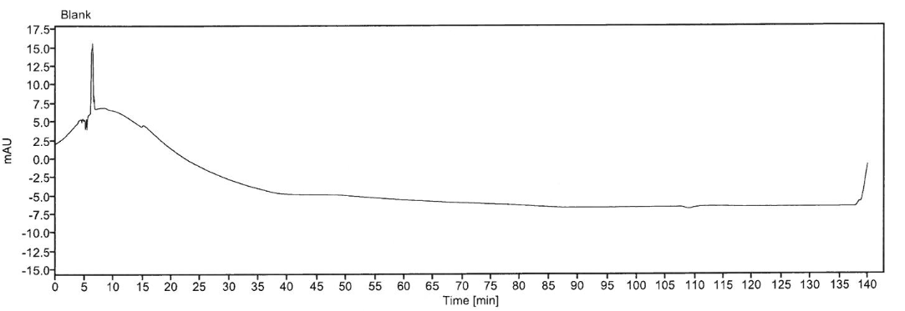
Placebo-1 (Azilsartan medoxomil potassium + Placebo)
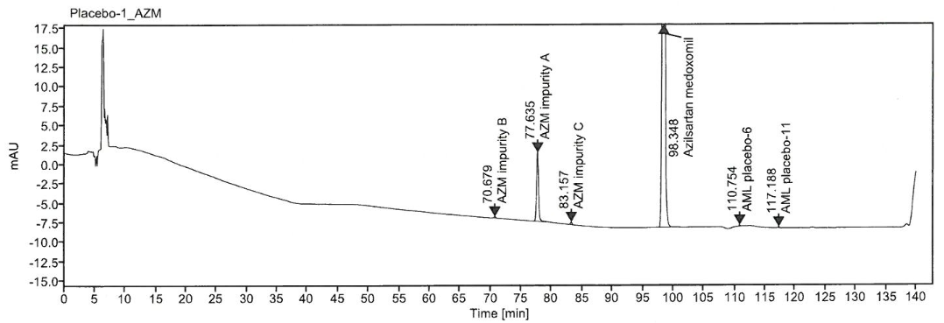
Placebo-2 (Amlodipine besylate + placebo)
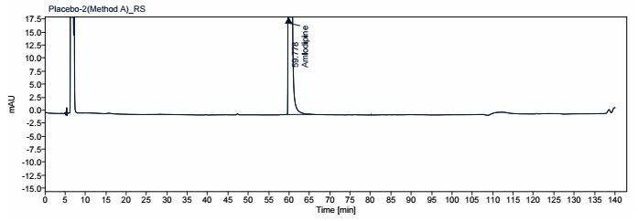
Standard solution
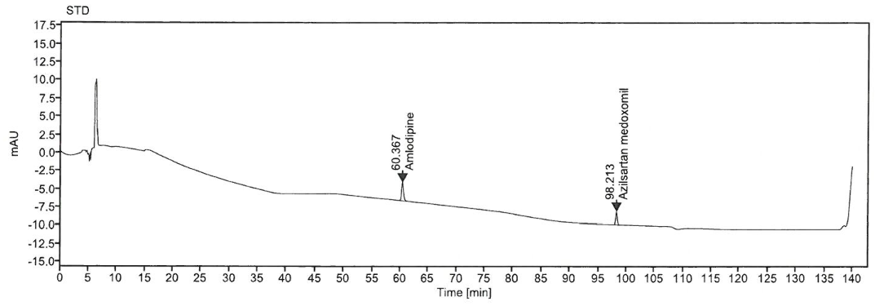
Sample + impurities solution
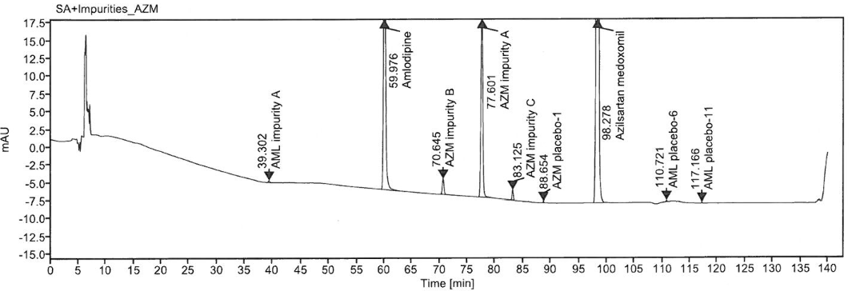

- Related substances <Method-B, Azilsartan medoxomil>
유연물질< Method-B 아질사르탄메독소밀>

Note: Test information, Buffer, Mobile phase, Diluent, Standard solution, Chromatographic system and injection procedure are the same for Method-A and Method-B

Note: 시험정보 및 완충액, 이동상, 희석액, 표준액, 크로마토그래픽 시스템과 주입 절차는 Method-A, B 동일하다.
  - Placebo solution-1 preparation (Azilsartan medoxomil + placebo)
플라시보 용액-1 조제 (아질사르탄메독소밀칼륨+플라시보)
    - Pipette 2 mL of Placebo solution-1 (Method-A) into a 20 mL volumetric flask and dilute to volume with diluent and mix well.
플라시보 용액-1 (Method-A) 2 mL을 20 mL 용량플라스크에 넣고 희석액으로 표선하여 잘 섞는다.
  - Placebo solution-2 preparation (Amlodipine besylate + placebo)
플라시보 용액-2 조제 (암로디핀베실산염+플라시보)
    - Pipette 2 mL of Placebo solution-2 (Method-A) into a 20 mL volumetric flask and dilute to volume with diluent and mix well.
플라시보 용액-2 (Method-A) 2 mL을 20 mL 용량플라스크에 넣고 희석액으로 표선하여 잘 섞는다.
  - Sample solution preparation (For 80/10 mg and 40/5 mg)
검액 조제 (80/10 mg 및 40/5 mg)
    - Pipette 2 mL of sample solution (Method-A) into a 20 mL volumetric flask and dilute to volume with diluent and mix well.
검액 (Method-A) 2 mL을 20 mL 용량플라스크에 넣고 희석액으로 표선하여 잘 섞는다.
  - Sample solution preparation (For 80/5 mg)
검액 조제 (80/5 mg)
    - Pipette 1 mL of sample solution (Method-A) into a 20 mL volumetric flask and dilute to volume with diluent and mix well.
검액 (Method-A) 1 mL을 20 mL 용량플라스크에 넣고 희석액으로 표선하여 잘 섞는다.
  - Sample solution preparation (For 40/10 mg)
검액 조제 (40/10 mg)
    - Pipette 4 mL of sample solution (Method-A) into a 20 mL volumetric flask and dilute to volume with diluent and mix well.
검액 (Method-A) 4 mL을 20 mL 용량플라스크에 넣고 희석액으로 표선하여 잘 섞는다.
  - System suitability
시스템 적합성
    - The relative standard deviation for peak areas of Azilsartan medoxomil for three replicate injections of standard solution should not be more than 10.0 %
표준액 3회 반복주입에 따른 아질사르탄메독소밀 피크 면적의 상대 표준편차는 10.0 % 이하이다.
    - The relative standard deviation for peak areas of Azilsartan medoxomil for three replicate injections of standard solution and bracketing should not be more than 10.0 %.
표준액 3회 반복주입 및 브라켓팅 주입에 따른 아질사르탄메독소밀 피크 면적의 상대 표준편차는 10.0 % 이하이다.
    - The tailing factor of Azilsartan medoxomil peak from the replicate standard injections should not be more than 2.0.
표준액 반복주입에 따른 아질사르탄메독소밀 피크의 대칭계수는 2.0 이하이다.
  - Information of Impurities
유연물질 정보
Name | RRT | RRF | LOQ (%)
AZM (Azilsartan medoxomil) | 1 | - | 0.01969
AZM Impurity A | 0.790 | 1.31 | 0.02993
AZM Impurity B | 0.719 | 1.18 | 0.01963
AZM Impurity C | 0.846 | 0.93 | 0.01940
  - Calculation
계산

Note:
- Disregard the peaks related to blank and placebo solution-2.

공시험액과 플라시보용액-2 관련 피크는 무시한다.
- Match and identify the Azilsartan medoxomil related impurities with placebo solution-1 and calculate with Azilsartan medoxomil potassium standard.

플라시보 용액-1과 아질사르탄메독소밀칼륨 표준품에서 아질사르탄메독소밀 관련 유연물질을 확인하고 계산한다.
- If the impurity peak overlaps the blank peak, calculate it excluding the area of the blank peak.

만약 유연물질 피크가 공시험액 피크와 겹치면, 공시험액 피크 면적을 제외하고 계산한다.

A_{T} x Ws x 5 x 5 x 200 x 20 x P x 568.53
As x 200 x 100 x 50 x N x L x V_{T} x RRF x 606.60

A_{T}: | Peak area of Azilsartan medoxomil impurity from sample solution.  검액에서 아질사르탄메독소밀 유연물질 피크 면적
A_{S}: | Average peak area of Amlodipine from standard solution.  표준액에서 아질사르탄메독소밀 피크의 평균 면적
Ws: | Weight of Amlodipine besylate standard taken in mg.  아질사르탄메독소밀칼륨 표준품의 무게 (mg)
P: | Potency of standard as Amlodipine (on as is basis)  아질사르탄메독소밀칼륨 표준품의 함량 (%, as is basis)
L: | Label claim of the tablet in mg as Amlodipine.  아질사르탄메독소밀의 라벨 표시량
V_{T}: | Volume of Method-A sample solution taken (80/10 mg and 40/5 mg: 2 mL, 80/5 mg: 1 mL, 40/10 mg: 4 mL)  Method-A 검액 취한 양 (80/10 mg 및 40/5 mg: 2 mL, 80/5 mg: 1 mL, 40/10 mg: 4 mL)
N: | The number of tablets  정제 수
RRF: | Relative response factor  보정인자 (미지유연물질: 1.0)
568.53: | The molecular weight of Amlodipine  아질사르탄메독소밀의 분자량
606.60: | The molecular weight of Amlodipine besylate  아질사르탄메독소밀칼륨의 분자량

